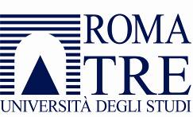 | Area Studenti

MODULO AUTOCERTIFICAZIONE

Il/la sottoscritto/a

COGNOME E NOME …………………………………………………………………………………………………….........

Luogo e data di nascita ………………………………………………………………………………………………………..

Codice Fiscale …………………………………………… Tel. ……………………. Cell. ………………….……………...

Email ……….……………………………………………………

Consapevole delle sanzioni penali e delle altre conseguenze previste in caso di dichiarazione mendace, così come stabilito dagli artt. 75 e 76 D.P.R. 445/2000

DICHIARA

Di aver conseguito la

- Laurea in _______________________________________________________________________

- Laurea Specialistica in _________________________________________________________________

- Laurea Magistrale in ___________________________________________________________________

- Laurea v. o. in _______________________________________________________________________

Presso l’Università _________________________________________________ in data ______________

con voti ____________

Data, ……….

Firma

